Procédure des outils du serveur Nas Synology
Le serveur Nas Synology peut faire beaucoup, on va faire un exemple d’Hyper Backup sur des pc clients et fichier d’un autre Nas
Pour installer des paquetes il faut : Aller au Centre de paquets puis à « Tous les paquets »
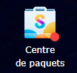
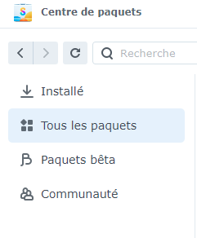

Il y a File Station qui est comme l’Explorateur de fichier de Windows.
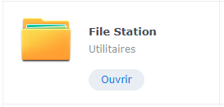

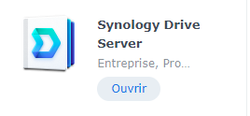
Synology Drive est un utilitaire pour partager les fichiers Nas avec les règles de restriction sur un poste client distant. C’est de la synchronisation chiffré pour remplacer le VPN qui est aussi possible sur le Nas.
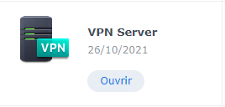

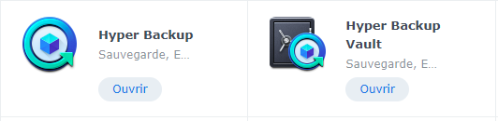
Hyper Backup qu’on va utiliser aujourd’hui permet de sauvegarder dans un coin les documents et fichier du serveur en cas de perte de donnée ou de suppression. Et Hyper Backup Vault permet de faire une redondance vers un autre serveur Nas Synology en cas de destruction inattendu du premier serveur
Centre des journaux permet de faire une supervision du serveur, avec la possiblité de couper les connexions, bloquer les utilisateurs ou les accès.
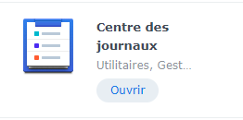

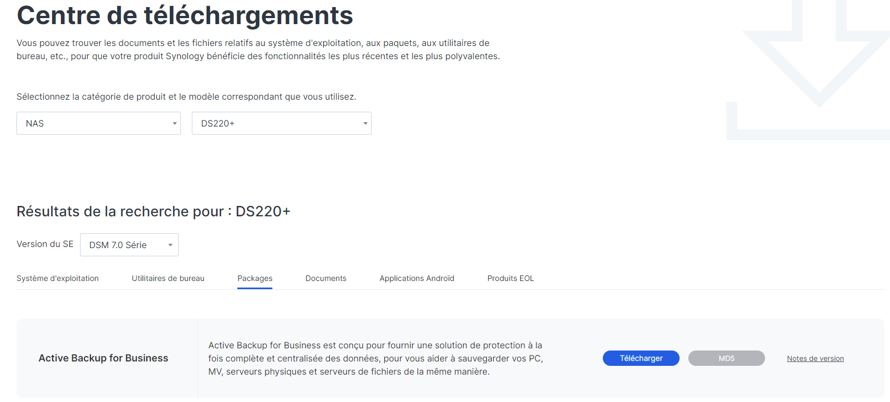
Pour faire une sauvegarde du disque du poste client il faut télécharger les paquets Active Backup
Et l’utilitaire de bureau Hyper Backup
Pour utiliser Active Backup, il est uniquement possible sur les Nas catégorie « + » exemple au dessus : DS220+

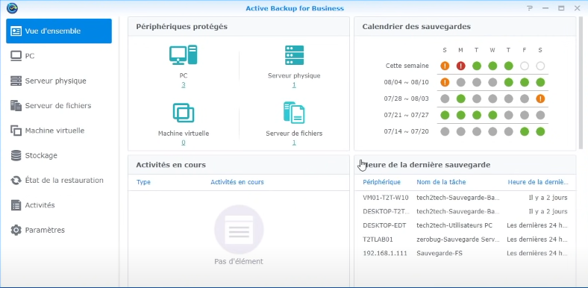
Sur le serveur, Active Backup permet de sauvegarder l’entiéreté des disques clients avec une supervision possible.
Sur le serveur, l’utilitaire se présente comme ça :
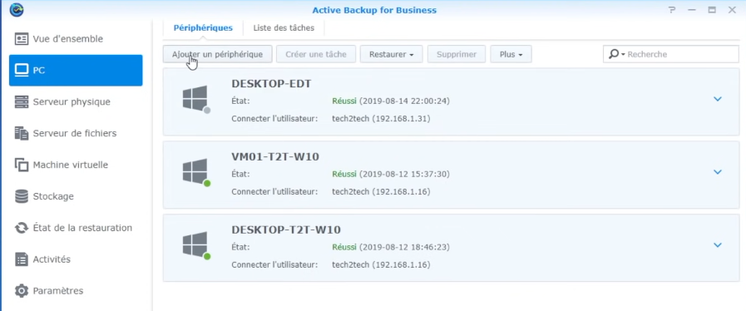
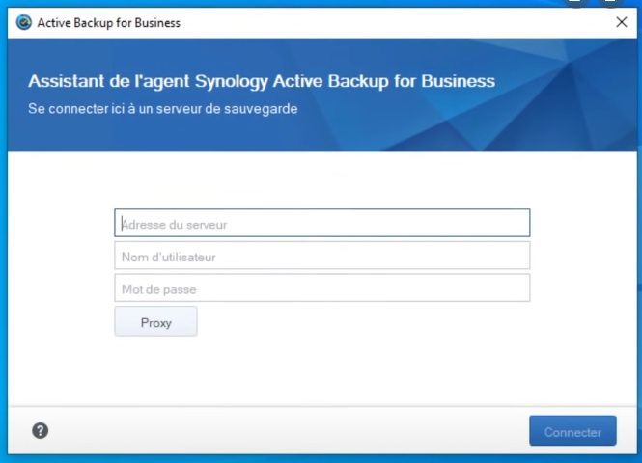
Sur le client, une fois l’utilitaire téléchargé, il suffit de rentrer les identifiants du compte user, et l’adresse (ip du serveur en local ou le QuickConnect pour l’accès à distance par exemple sur un pc portable uniquement professionnel)
Une fois connecté, la sauvegarde se fait en fonction des paramètre, 1 sauvegarde tous les jours et une sauvegarde chaque semaine pour avoir 2 sauvegardes de secoure.

